Test

Příjmení: __________________________
Správná odpověď je pouze 1, vyznač jí barevně.
1. Při pozdravu první zdraví:
a/ nadřízený podřízeného
b/ podřízený nadřízeného
c/ starší žena mladší ženu

2. V divadle jdeme na svá místa uprostřed řady:
a/ pokud sedí hosté v naší řadě, postojíme až do přestávky
b/ čelem k pódiu abychom o nic nepřišli
c/ čelem k divákům a děkujeme za vpuštění

3. Namazané pečivo při konzumaci:
a/ volně a vkusně ukusujeme
b/ odlamujeme sousta a konzumujeme
c/ odlomíme půlku, aby to nebylo tak velké a ukusujeme

4. Papírový ubrousek si host při jídle dá:
a/ vlevo vedle talíře, aby ho měl po ruce, kdyby si chtěl otřít ústa
b/ pod krk, aby se nepotřísnil
c/ na kolena

5. Jak poznám, že host dojedl?
a/ překříží příbory v talíři
b/ odstrčí talíř a vloží ubrousek do talíře
c/ položí příbory do talíře vedle sebe střenkami ke straně

6. Pro klobouk ve společnosti neplatí:
a/ muž při pozdravu smekne
b/ žena si ve společnosti klobouk odkládá
c/ muž si ve společnosti klobouk odkládá

7. Při slavnostním obědě používáme příbory v pořadí:
a/ z vnější strany směrem k talíři
b/ z vnitřní strany směrem od talíře
c/ nejsou pevná pravidla, volím tak, jak si myslím, že je to dobře

8. Koktejlový příbor se skládá z:
a/ kávové lžičky a dezertní vidličky
b/ dezertní vidličky a dezertní lžíce
c/ kávové lžičky a moučníkové vidličky

9. Při chůzi do schodů:
a/ muž jde první, aby zkontroloval neznámý prostor
b/ žena jde první a muž za ní tak, aby jí mohl zachytit
c/ žena jde první a muž za ní tak, aby na něj nespadla

10. Do rukou možno vzít kosti od:
a/ jakéhokoli pokrmu
b/ ryby
c/ kuřete

- Prohlédni si tento pokrm a vypiš chyby při uspořádání tohoto pokrmu na talíři
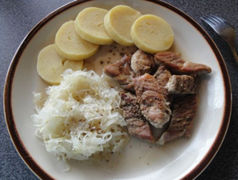

______________________________________________

______________________________________________

______________________________________________

- Dle předchozího obrázku doplň prosím následující text.

Tento pokrm budu podávat na ………………………………..

nebo……………………………..talíři. Hostovi ho naservíruji z …………………….

strany . Jako vhodný nápoj k němu nabídnu…………………………………………

a naservíruji v ………………………………skle.

- Pojmenuj (odborně) jednotlivé druhy inventáře:

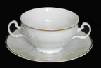

_________________________________________________

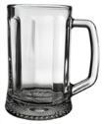

__________________________________________________

- Uveď odborný název každého příboru, vymysli k němu vhodný pokrm a urči, jaký
inventář použiješ při servisu tohoto pokrmu.
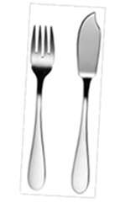
______________________________________________________________
______________________________________________________________
______________________________________________________________
______________________________________________________________

- Zamysli se a vypiš, jaké druhy skleniček máte doma.

______________________________________________________________________________

______________________________________________________________________________

